 | Название | Адрес | Ответственное лицо | Телефон, факс, e-mail | Дата начала аккредитации | Дата окончания аккредитации
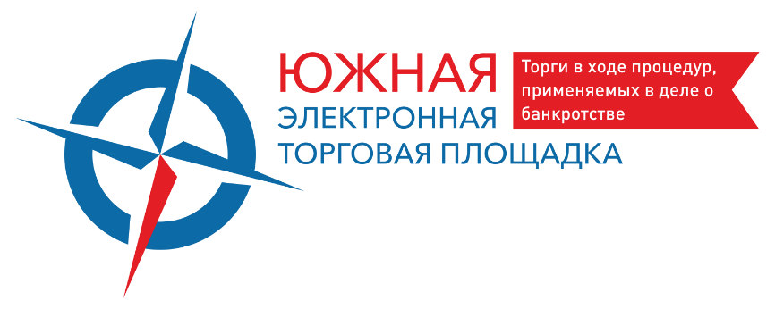 | Общество с ограниченной ответственностью «Специализированная организация по проведению торгов- Южная Электронная Торговая Площадка» | 119285, г. Москва, вн.тер. г. Муниципальный Округ Раменки, ул. Пудовкина, д. 4, п. 1/3 | Ответственное лицо по взаимодействию с ААУ «Солидарность»  Нестеров Антон Михайлович | +7 (923) 227-78-62, support@torgibankrot.ru | 26.05.2025 | 26.05.2026
 | Общество с ограниченной ответственностью  "Межрегиональная электронная торговая система" | 323023, г. Орел, ул. Раздольная, д. 11, помещение 137 | Ответственное лицо по взаимодействию  с ААУ «Солидарность»  Комарова Яна Романовна | 8 800 555 70 01  au@m-ets.ru | 01.11.2025 | 01.11.2026
 | Акционерное общество «Объединенная Торговая Площадка» (АО «ОТП») | 117638, г. Москва, ул. Одесская, д. 2, этаж 10, помещ. I, комн. 1, офис 3 | Ответственное лицо по взаимодействию  с ААУ «Солидарность» Муганова Анастасия Сергеевна | 8 (800)100-57-59  support@utpl.ru | 01.04.2026 | 01.04.2027
 | Акционерное общество «Центр дистанционных торгов» | 420500, Республика Татарстан, г. Иннополис, ул. Университетская,  д 5 пом 115,  420066, г. Казань, а/я 3 | Ответственное лицо по взаимодействию  с ААУ «Солидарность»  Каюмова Екатерина | 8 800 222 56 40 доб 254 office@cdtrf.ru | 02.04.2026 | 02.04.2027

